Хорева Дарья Игоревна
Педагог доп. образования по изодеятельности
МАДОУ №40 г.Томска
ТРИЗ-технологии в изобразительной деятельности. Метод матриц.
Творчество — это не удел только гениев, создавших великие художественные произведения. Творчество существует везде, где человек воображает, комбинирует, создает что-либо новое.
Л.С. Выготский
Сегодня наше общество нуждается в нестандартных разносторонне развитых личностях. Нужны не только знающие, но и способные к творческой деятельности люди. Большинство взрослых людей в своих навыках изобразительного искусства достигают немного сверх того, что они умели 9 - 10 годам жизни. Маленькие дети свободны от стереотипов и шаблонов, они по-настоящему активны и открыты для познания огромного окружающего мира. Нестандартность мировосприятие позволяет детям удивляться и замечать то, чего порой не могут увидеть серьёзные взрослые. Последнее десятилетие в детских садах одной из востребованных методик является адаптированные для дошкольников вариант технологии ТРИЗ (теория решения изобретательских задач), нацеленные на раскрытие творческого потенциала детей что очень важно.
Среди многочисленных ТРИЗ-приёмов меня, как педагога изобразительной деятельности, привлёк метод матриц т.к. позволяет построить работу по созданию и анализу картин. Суть метода в том, что мыслительные операции осуществляются с помощью таблицы, в которой по вертикали и горизонтали выставляются какие-либо показатели. Пересечение значений этих показателей и является основой аналитической деятельности. Морфологические таблицы могут выглядеть в виде матриц.
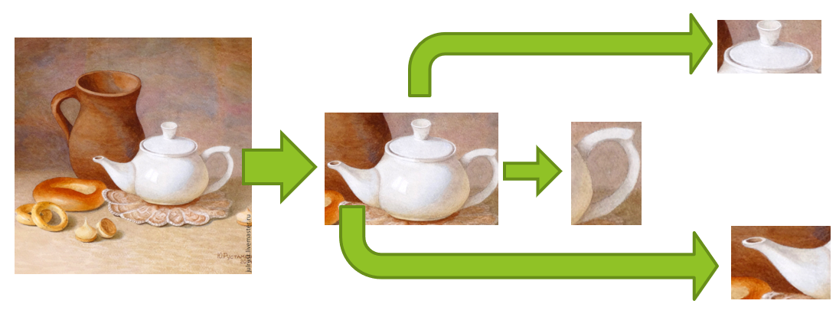
Любой объект в этом мире может быть частью чего-то и сам одновременно с этим состоять из частей. Матрицы позволяют формировать у детей способности видеть целостность картины мира, и одновременно с этим выделять отдельные объекты и анализировать их части.

Использование этого метода предполагает предшествующую работу, знакомство с именами признаков, ознакомление с признаками происходит последовательно с младшего дошкольного возраста. Со 2 мл группы можно составлять и анализировать простейшие объекты.
Пример: Признаки объекта
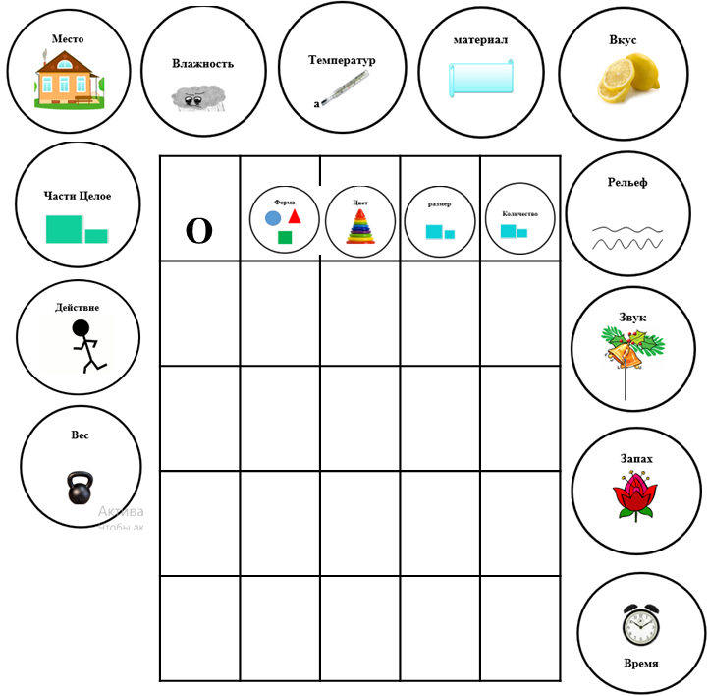

Пример: Домик

С детьми старшего дошкольного возраста мы использовали метод матриц в работе с картинами, в частности с натюрмортами известных художников, таких как Поль Сезанн, К. Петров-Водкин, Поль Гоген и др.
Этапы Работы
- Составление матрицы вместе с детьми
На первом этапе работы мы познакомились с картиной К. Петрова-Водкина «Яблоко и лимон», совместно с детьми выделили объекты, их признаки и составили матрицу к данному натюрморту.
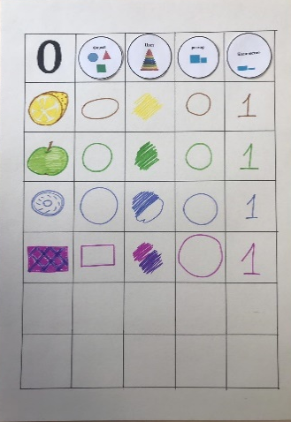
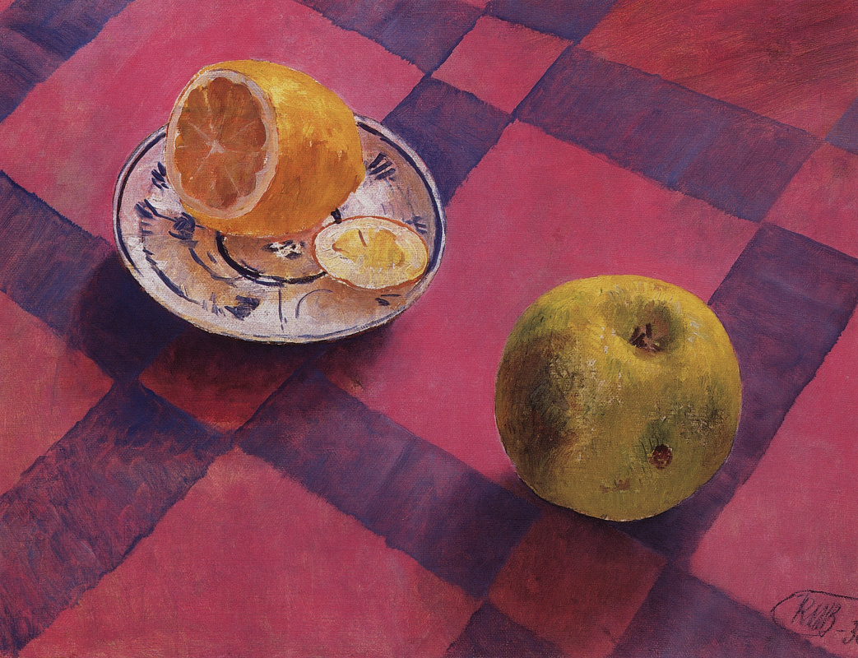

- Составление матрицы детьми
Ребятам было предложено рассмотреть картину «Натюрморт со сливами» Д. Анненкова, и попробовать самостоятельно выделить объекты натюрморта и составить матрицу к картине. В качестве творческого задания детям было предложено составить свою картину из объектов, использованных в матрице. После чего мы обсудили проделанную работу и полученные результаты.
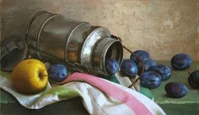

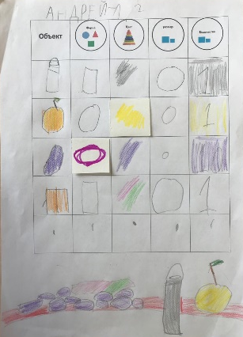
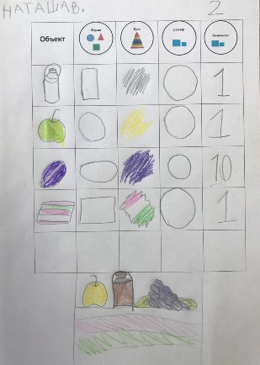

- Составление натюрморта по заданной матрице.
Для работы была создана матрица, состоящая из таких объектов как: кружка, 2 яблока, и груша. Детям было предложено, используя эту матрицу нарисовать собственный натюрморт. В конце занятия мы рассмотрели все работы и обсудили их. Композиции в работах оказались очень интересными и разнообразными, несмотря на небольшое количество объектов.
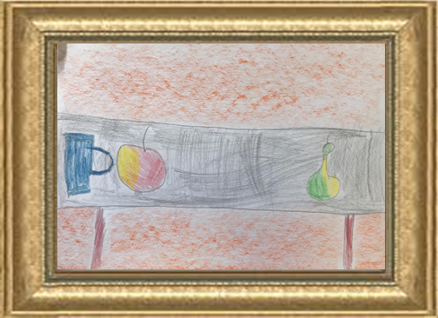
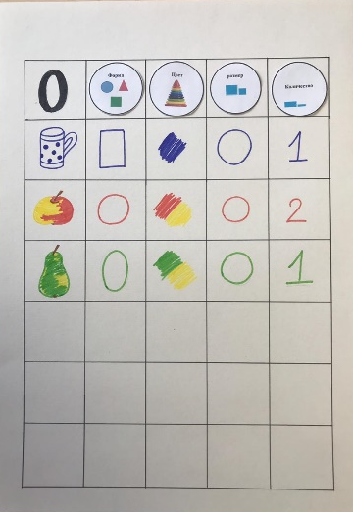

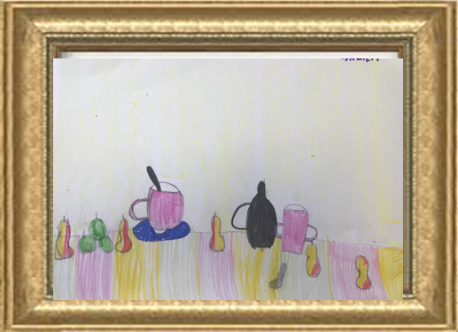

- Работа с картиной в команде.
На этом этапе группа детей была поделена на 2 команды, каждая из которой получила свой натюрморт («Натюрморт с селёдкой» К. Петров-Водкин и «Натюрморт с фруктами» П. Гоген), после составления матрицы командой, были вывешены несколько натюрмортов с похожим сюжетом, командам нужно было угадать по какой картине была составлена матрица.
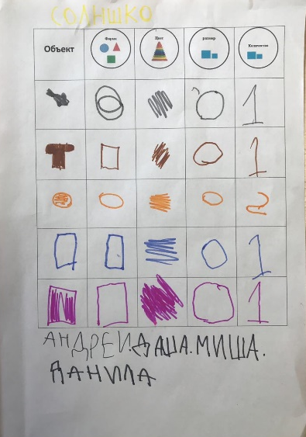
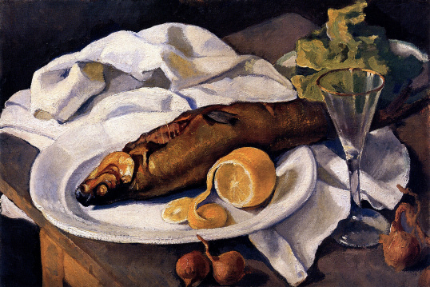

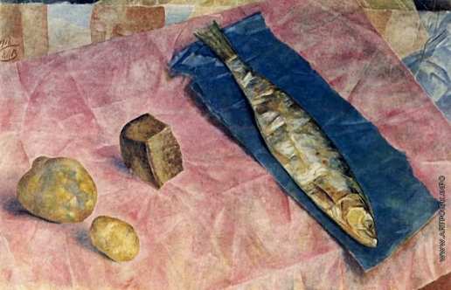

- Составление матрицы по картине.
Для каждого ребенка была приготовлена картина на тему «натюрморт с яблоками» разных художников, дети составили матрицу каждый к своей картине. Затем я собрала все натюрморты и матрицы и перемешала. Детям было предложено «Найти пару» (матрица и натюрморт).

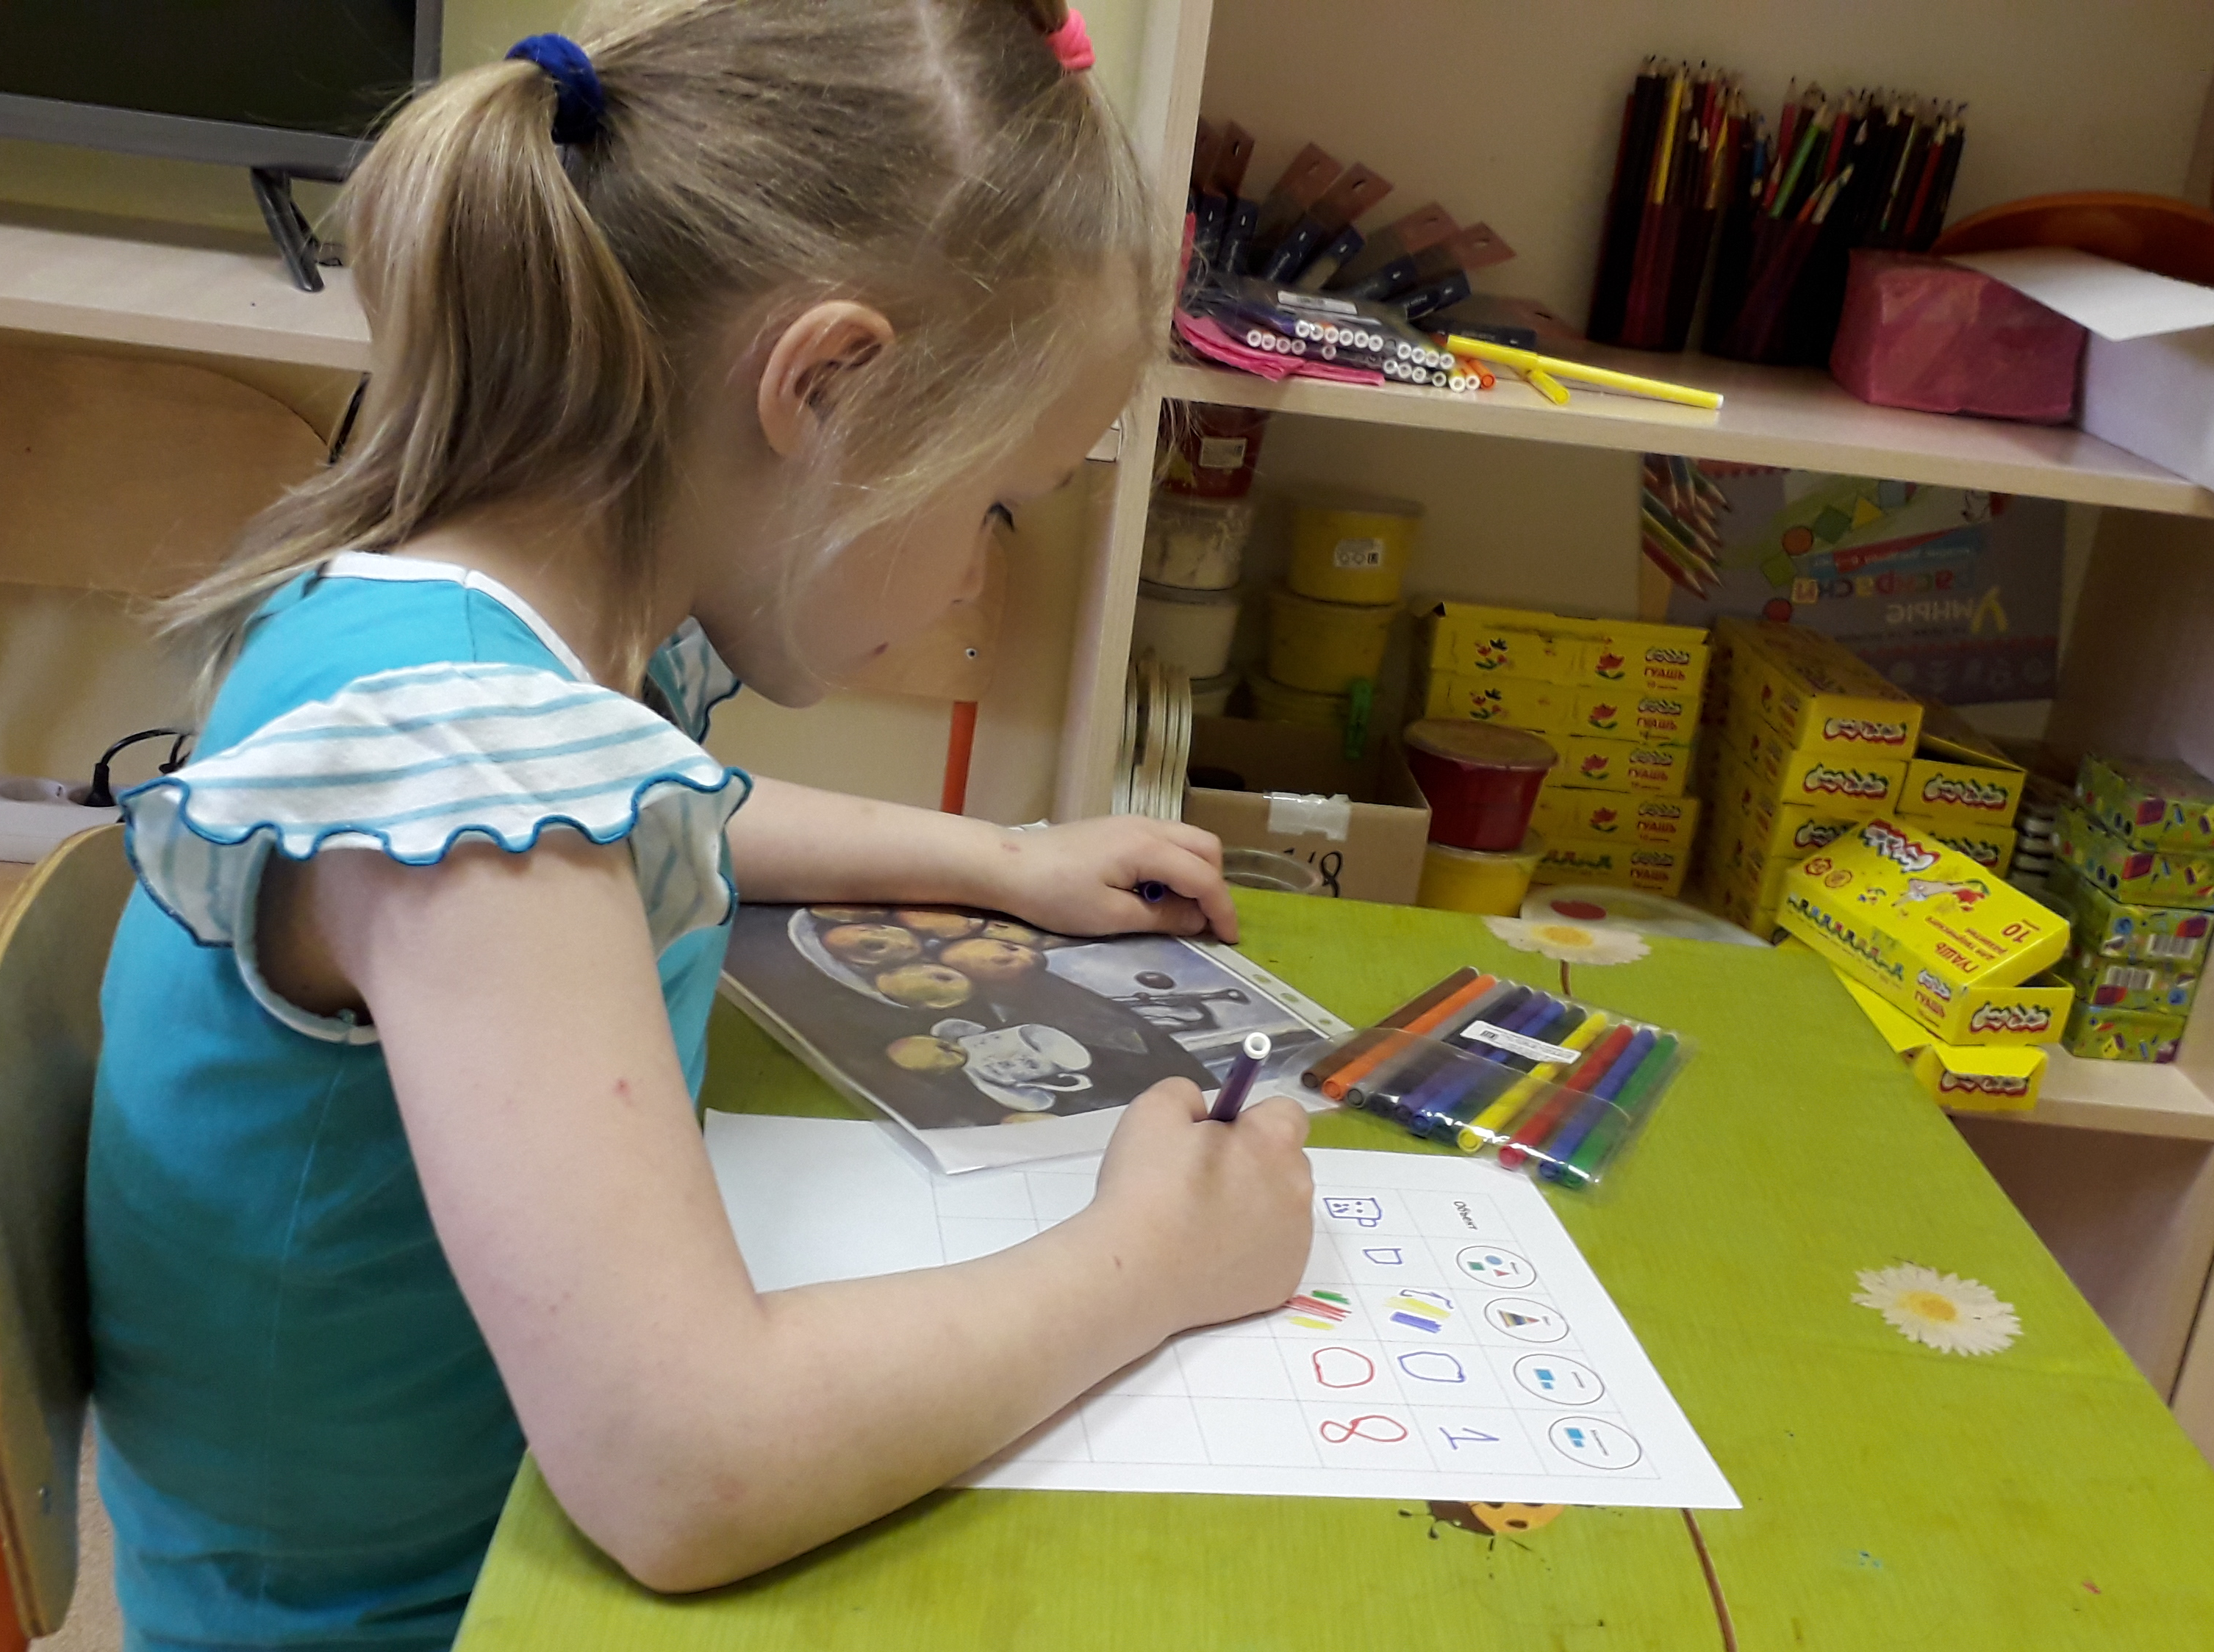
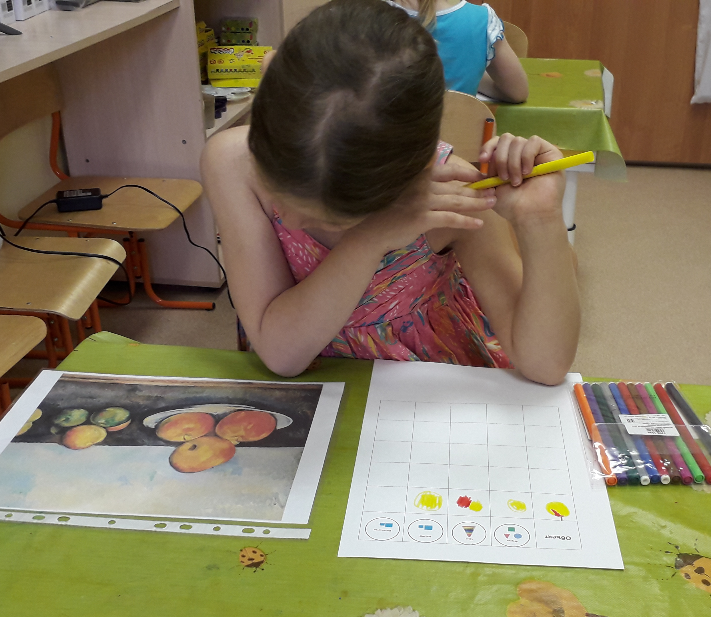

- Создание натюрморта по матрице приятеля
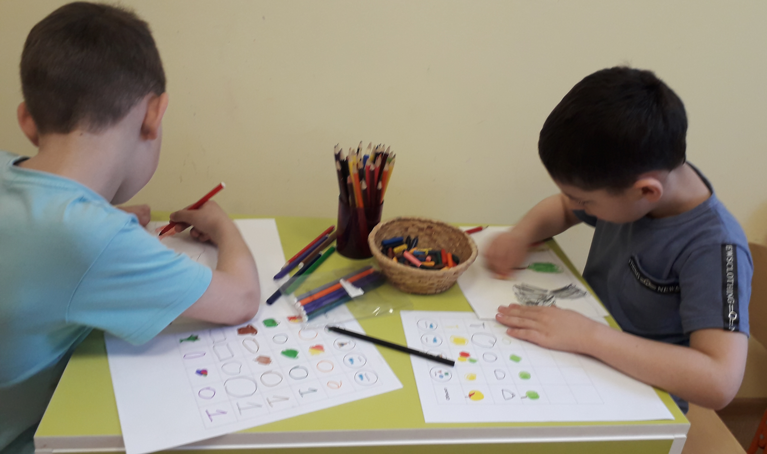
На этом этапе детям были предложено нарисовать натюрморт, используя матрицы друг друга, созданные ранее.

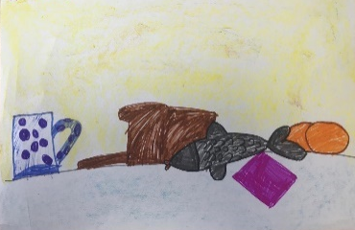
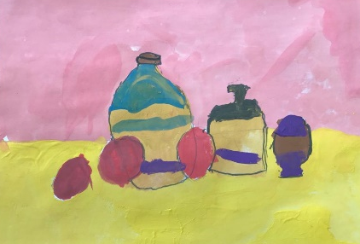

- Кодирование матриц
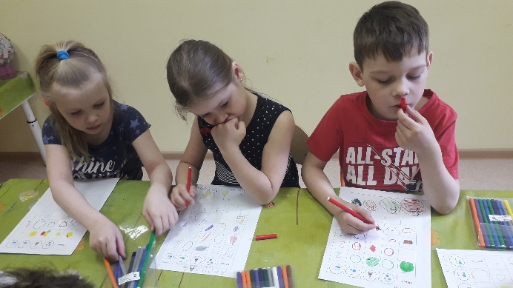

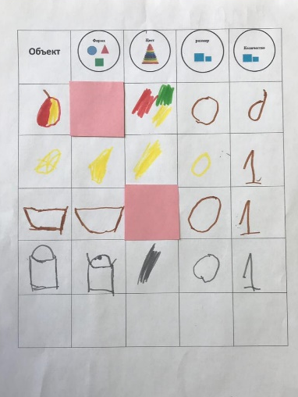
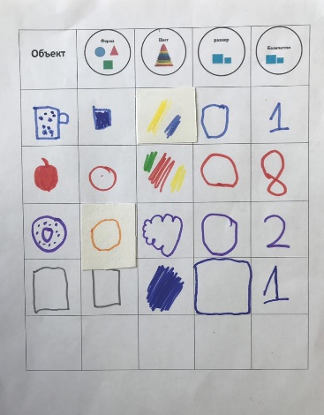

Благодаря использованию метода матриц дети стали разбираться в цветовых сочетаниях, формах изображаемых предметов и композиции картины. Работа с матрицами позволяет детям учиться анализировать, схематически представлять информацию. В работе с картинами, этот метод позволил детям научиться видеть красоту картины в целом и быть внимательнее к деталям.
Использовать метод матриц можно при работе в разных образовательных ситуациях.
Список используемой литературы:
- Гин, С. И. Занятия по ТРИЗ в детском саду: пособие для педагогов дошкольных учреждений / С. И. Гин. — 4-е изд. — Минск : ИВЦ Минфина, 2008. -112 c.
- Т.А. Сидорчук, А.В. Корзун. Воображаем, размышляем, творим…, Мозырь ООО ИД "Белый Ветер", 2006. -
- Корзун А.В. Веселая дидактика. Использование элементов ТРИЗ и РТВ в работе с дошкольниками / А.В. Корзун. – Минск, 2011. – 254 с.
- Сидорчук Т.А., Кузнецова А.Б. Обучение дошкольников творческому рассказыванию по картине. - Ульяновск: УлГТУ, 1997.-74 с.

